**Методы и приемы активизации познавательной деятельности на уроках физики как условие самореализации учебного потенциала обучающихся.**

*Коновалова Н.Е.*

*Учитель физики высшей категории*

*МАОУ гимназия № 94*

Принцип активности ребенка в процессе обучения был и остается одним из основных в дидактике. Под этим понятием подразумевается такое качество деятельности, которое характеризуется высоким уровнем мотивации, осознанной потребностью в усвоении знаний и умений, результативностью и соответствием социальным нормам. Права обучающихся на качественное образование находятся в прямой зависимости от педагогических условий, которые обеспечивают их реализацию. Основной смысл педагогического процесса – это развитие ученика. Создать условие для этого - это и есть цель учителя. Урок должен строиться как процесс коллективного труда учеников под руководством учителя, как организатора учения, руководителя самостоятельности учащихся. На уроке главным является ученик, учебная деятельность которого направлена на образование и формирование своей личности, а самым главным ее мотивом является учебно-познавательный. Я.А.Каменский писал о том, что «учителя в действительности учат только тогда, когда ученики действительно учатся».

Наличие интереса является необходимым условием процесса обучения, одним из критериев для определения эффективности обучения в новых условиях. Чем выше интерес, тем активнее идет обучение и тем лучше его результаты. Чем ниже интерес, тем формальнее обучение. Отсутствие интереса приводит к низкому качеству образования, быстром забыванию и даже полной потере приобретенных знаний, умений, навыков. Использование на уроках различных активизирующих приемов стимулирует познавательную деятельность обучающихся и обеспечивает качество образования, что позволяет им дальнейшем успешно самоопределяться и реализовывать свои потребности в обществе.

Какие же методы и приемы развития познавательной деятельности можно использовать в учебном процессе на уроках физики? Вот некоторые из них, которые я использую в своей работе.

* Методы проблемного обучения и эвристической беседы широко известны учителям физики, они являются основным фундаментом построения большинства уроков. Важное значение имеет планомерное развитие у учащихся умений и навыков выявлять и формулировать проблему и самостоятельно находить способы ее решения.

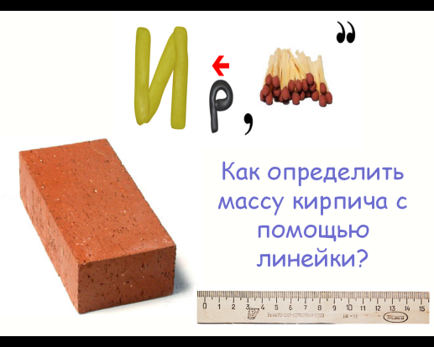Например, разгадывание слова, зашифрованного в ребусе и постановка проблемного вопроса «Как можно определить массу кирпича с помощью линейки?»

* В 7 классе для активизации познавательной и творческой деятельности уже много лет использую прием «Сказка»: предлагаю ребятам (желающим) написать сказку на тему: «Жила-была молекула…», «Один день без трения», «Энергия и ее превращения» и др.
* Особый интерес учащихся вызывают практические домашние задания, позволяющие отойти от шаблона обычных лабораторных работ и имеющие положительное влияние на развитие творческих способностей учащихся. ( *Расчет своей средней скорости движения, определение плотности мыла, расчет мощности, которую развивает человек при подъеме по лестнице, расчет объема тела человека и др*.). Особо хочу выделить практическую работу по расчету стоимости израсходованной электроэнергии в квартире. На мой взгляд, эта работа позволяет реализовать несколько целей: 1) применение знаний, полученных на уроке; 2) интеграция физики с другими предметами; 3) показать практическую значимость темы;
* На этапе повторения формулирования темы урока можно использовать прием «Шифровка». В таблице зашифровано слово, связанное с темой урока. Решение шифровки позволяет и повторить уже изученный материал.

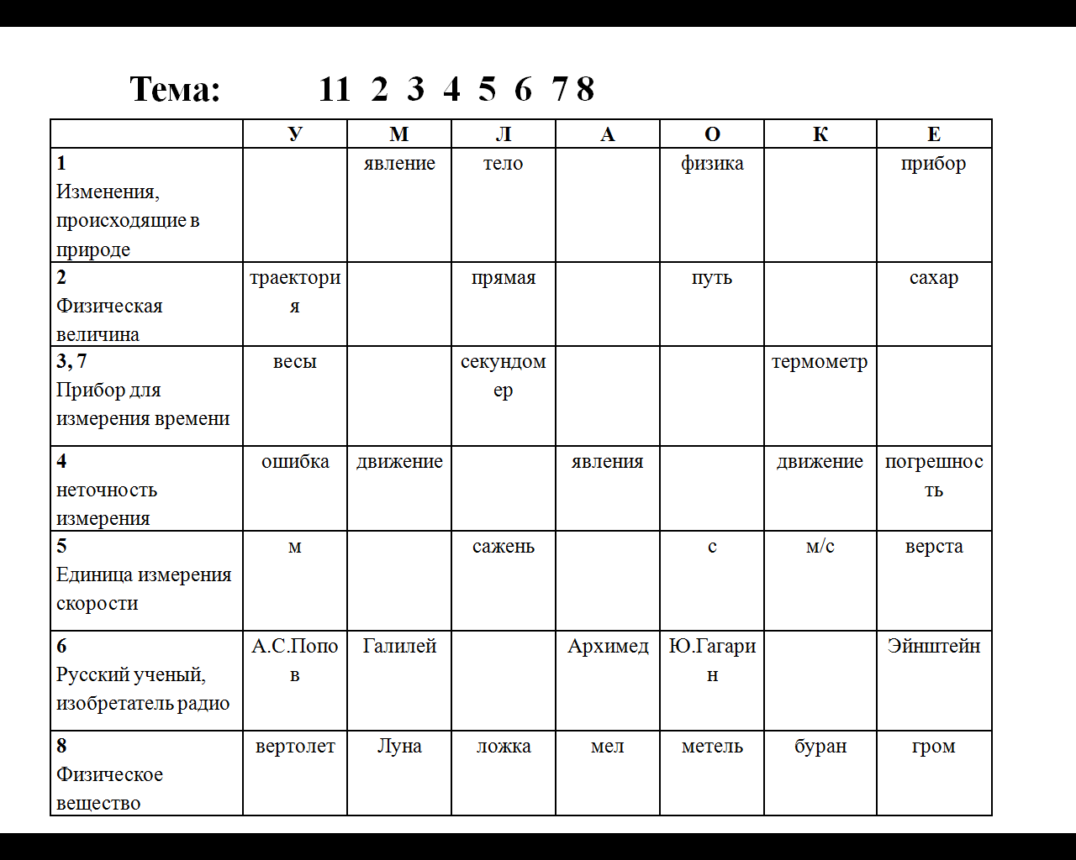

Рис.2 «Шифровка»

* Для повышения мотивации учащихся на любом этапе урока можно применить прием «Филворд», где спрятаны уже известные учащимся слова или, наоборот, новые.

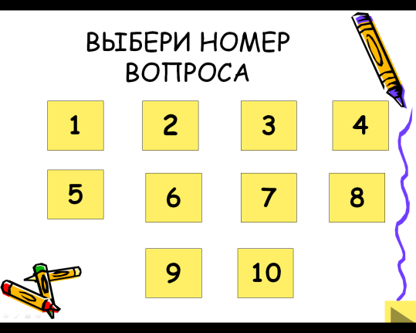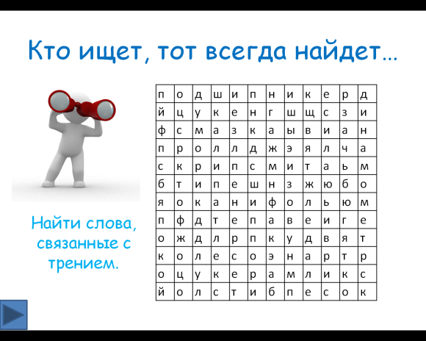

Рис.3 «Филворд» Рис. 4 «Твой выбор»

Для активизации деятельности учащихся на этапе повторения можно использовать прием «Твой выбор». Ученикам предлагается выбрать номер вопроса и ответить на него. Интерес, азарт, интрига – повышают интерес к данному этапу урока.

* В старших классах очень сложно применять какие-либо игровые методы, но тем не менее необходимо постоянно поддерживать интерес к обучению. К физике, как предмету, в старших классах это сделать достаточно сложно. Причины – разные, но основной из них является осознанный выбор учащимися предметов для выбора ЕГЭ. В данном случае на уроках применяю достаточно известный на сегодняшний день прием «Кластер». Он позволяет не только изучить новый материал самостоятельно (обращаю внимание - не всякий), но и возможность каждой группе по-своему его представить и оценить других. Один и тот же материал урока представляется несколько раз (в зависимости от количества групп), качество усвоения – максимальное.
* 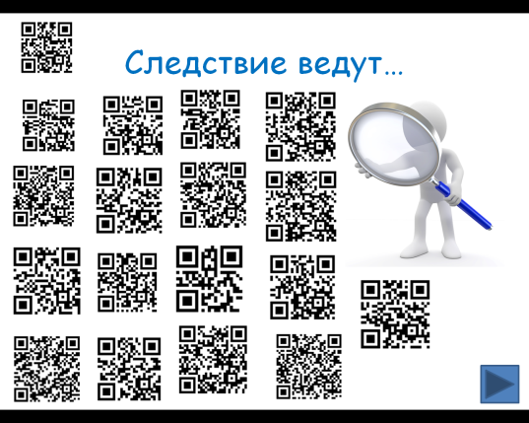 Зависимость современной молодежи от средств сотовой связи на сегодняшний день является одной из основных проблем современного общества. Можно и эту проблему использовать для активизации познавательной деятельности. Использование QR – кодов на уроке позволяет придать работе над учебным материалом новую организационную форму, привлекательную для школьников.
* Для закрепления изученного материала, или как проверка знаний – использую прием «СМС»: предлагаю учащимся написать СМС по заданной теме. Данный метод позволяет не только привлечь внимание учащихся к новой теме, но и развивать умение кратко и точно излагать основную мысль урока.

Использование на уроках различных активизирующих приемов стимулирует познавательную деятельность обучающихся и обеспечивает качество образования, что позволяет им дальнейшем успешно самоопределяться и реализовывать свои потребности в обществе.

К сожалению, не всегда и не всех учащихся удается привести к желаемому результату в конце учебного года, но всегда важно сохранить у них желание учиться, веру в свои собственные силы, чтобы иметь возможность самоутвердиться в наиболее значимых для них сферах жизнедеятельности, где в максимальной степени раскрываются их возможности.